**这里只记录一些我觉得需要记录的东西。**

**(详细的笔记在上一层的文件夹里)**

\*\*\*\***版本问题，在spring官网中有对应的版本需求，比如现在的SpringBoot已经更新到了2.5.*，但是我们需要的SpringCloud Fchley.SR4版本所能接受的最高SpringBoot版本是2.0.*，所以需要降低SpringBoot的版本才能适用，否则会报错。**

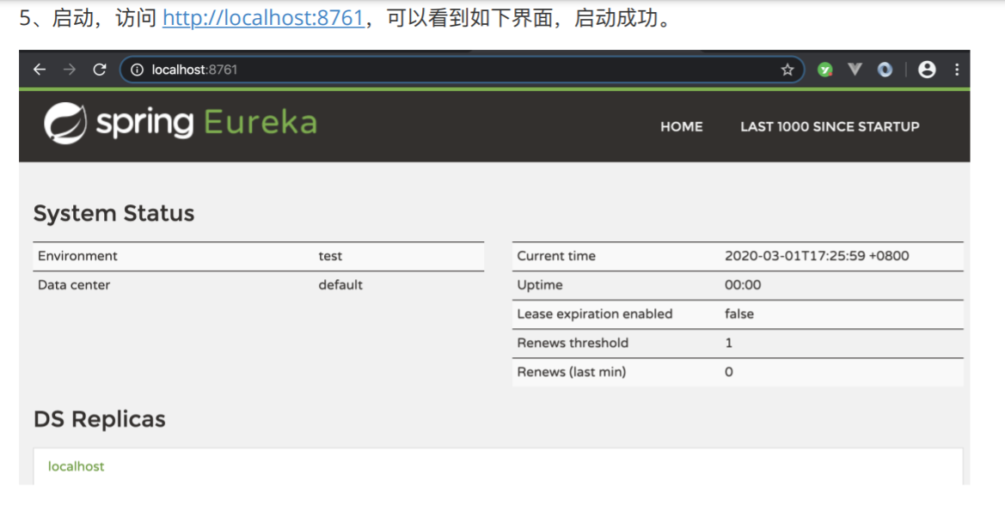 首先是将注册中心配置好启动之后，

当出现这样的界面则表示注册中心以及启动成功了（这里使用的是Eureka的注册中心）

然后是注册我的第一个服务，服务提供者(PROVIDER)，使用的是与创建注册中心同样的手段，在根工程下创建新的模块，然后**注意**pom.xml中所需的依赖有所不同：

Provider：

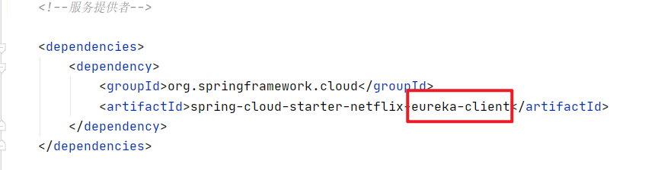

EurekaServer：

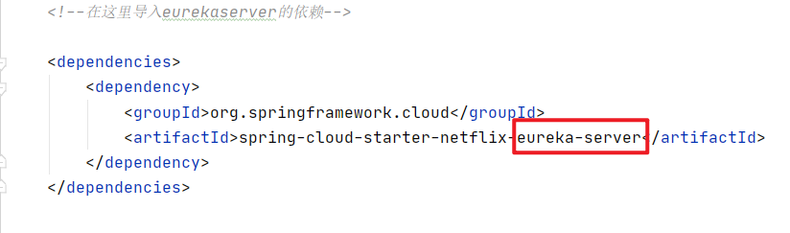

然后同样创建application.yml中写好对应的配置。

**注意**：要想将自己的第一个服务(provider)成功注册进我的注册中心，启动类的启动顺序要注意，首先要将服务中心启动起来，然后才能将provider注册进注册中心。

1. 启动EurekaServer：

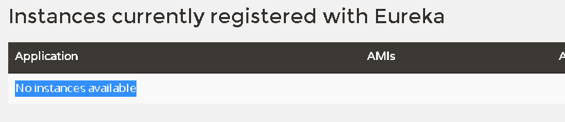

这里是No instances available 没有服务注册进中心，因为还未启动provider

1. 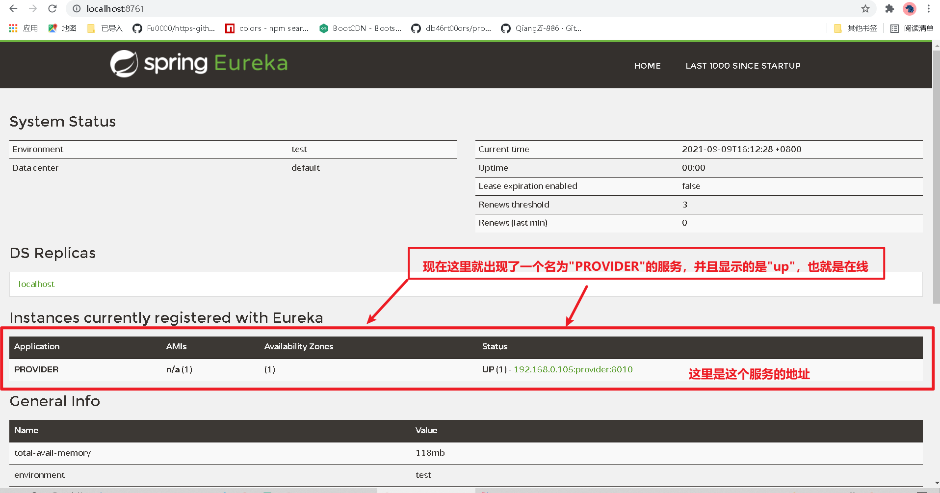启动provider：

然后就可以在服务提供者中写一些基本的测试代码了(学生信息的增厚删改查)

**注意**：这里的服务提供者provider，如果单独启动，是会报错的，这是因为它的application.yml中有与eurekaService相关的配置，且无论配置存不存在都是会报错的。所以是一定需要优先启动EurekaService(注册中心)，然后再启动provider。